Государственное общеобразовательное учреждение среднего профессионального образования.

«Калужский технологический колледж»

Исследовательская работа по химии

На тему: шоколад.

Работу выполнили

Студенты группы Д1-140

Костина А.Р.

Скобарь А.П.

Научный руководитель:

Рыжова Е.В.

Тащиан Е.Г.

Калуга 2009

Содержание

Введение.

Глава 1: История шоколада.

Глава 2: Сырье, используемое для шоколада.

Глава 3: Схема производства шоколада.

Глава 4: Виды шоколада.

Глава 5: Химический состав.

Глава 6: Вред и польза шоколада.

Глава 7: Исследование качества шоколада.

7.1 Оргоналиптический анализ качества

7.2 Рефрактометрический анализ содержания сахарозы в шоколаде

Заключение.

Список литературы.

Приложение

*Глава 1. История шоколада.*

Первый сладкий десерт создал герцог Плесси-Пралин, служащий французским послом в Бельгии, который много позже назвали «пралине».Однако горячий шоколад был достаточно крепким напитком, но впоследствии люди научились добавлять в него молоко, что придало шоколаду необходимую легкость. С этих пор шоколад подешевел значительно и стал доступен даже детям.

Чтобы удовлетворить запросы людей, в 1728г. в Великобритании семья Фрей построила первую механизированную фабрику шоколада в городе Бристоль. С английской солидностью производство было оснащено специально сконструированными гидравлическими станками и высокотехнологичным для того времени оборудованием для переработки и размола какао-бобов. С этого момента началось интенсивное производство шоколада, что привело к снижению цен, а затем к еще большей его популярности, особенно в Англии, где появились специальные клубы - шоколадные дома, наподобие кофеен. Французский ремесленник Дебуссон изобретает специальный металлический стол, чтобы легче размалывать какао-бобы. Это приспособление еще требует ручного труда, но значительно облегчает изготовление шоколада. Это изобретение позволило выпускать шоколад не только на крупных шоколадных фабриках, но и на мелких кустарных производствах. Шоколад стали выпускать даже в малых городках Европы.

В 1659г.во Франции появились первые изготовители твердого шоколада. Кондитер Давид Шэллу открыл первую в мире шоколадную фабрику. Процесс изготовления шоколада на ней не имел почти ничего общего с современным: зерна очищали, естественно, вручную, а затем обжаривали, растирали, выкладывали на каменный стол и раскатывали металлическим валиком. Он также стал выпекать печенье и торты, куда добавлял шоколад нерастворенным в виде прослойки и начинки. Шоколад становится эксклюзивным, очень дорогим лакомством и предметом бурного обсуждения для церкви

Во Франции Доре изобрел и построил на своей шоколадной фабрике первый универсальный станок для автоматизации процесса переработки какао-бобов. Производительность фабрик шоколада значительно возросла.

Шоколад начинает напоминать современный. В 1819г. швейцарцу Франсуа Луи Кайе удалось путем прессования порошка изготовить шоколад в виде плитки. За счет жирности порошка плитка сохраняла форму и стала удобней в расфасовке. Шоколад продолжали растворять и пить жидким. Но многие начинали есть сами плитки в твердом состоянии. Плитки были пористыми и мало напоминали современный шоколад. Уже через год после этого события недалеко от местечка Виви была построена фабрика по производству прессованного шоколада в плитках.

Казалось, все благополучно, но с 1822 года возникает кризис в производстве шоколада. С одной стороны потребление возрастает, производственные мощности шоколадных фабрик и кустарных цехов увеличиваются, а качественного сырья уже становится недостаточно. Политическая неустойчивость и военная угроза в Латинской Америке мешают регулярным поставкам. Нещадно эксплуатируемые веками американские плантации какао-бобов вырождаются. Поэтому торговцы какао интенсивно ищут новые подходящие по климату регионы, чтобы выращивать драгоценное дерево. Такие места они находят в Южной Америке (Эквадор, Бразилия), в Азии (Индонезия) и Африке (Конго, Берег слоновой кости). Однако, потребуется много времени, чтобы заложить новые плантации

1828г. - Голландец Конраад ван Хаутен делает революционное изобретение. Это стало переломным моментом в истории шоколада. Его пресс позволял отжимать излишнее масло из порошка какао, тогда он становился более рыхлым и легко растворялся в воде и молоке. Качество горячего напитка улучшилось. Однако самым главным оказалось, что отжатое какао-масло имеет температуру твердения около 30 градусов.

Добавка какао-масла в прежний порошковый шоколад позволила добиться его затвердения. Так появился современный твердый шоколад. В Англии фирма семьи Фрей первыми стали отливать плитки сначала кустарным ручным способом, затем механизированным.

С 1867г. швейцарский предприниматель Генри Нестле занимается разработкой новых молочных продуктов. Ему удается изобрести способ удаления жидкости из молока, что привело к созданию молочного порошка.

С 1940г. благодаря дешевеющему сырью и эффективному производственному оборудованию, шоколад становится самым распространенным высококалорийным продуктом питания. Американская армия и некоторые европейские страны начинают использовать шоколад в повседневном рационе своих солдат.

*Глава 2. Сырье, используемое для шоколада.*

Шоколад – изделие, приготовленное из шоколадной массы с начинкой или без нее. Основное сырье для производства шоколада – тертое какао, какао-масло и сахар. В качестве дополнительного сырья используют орехи, кофе, сухое молоко, вафли, цукаты, ванилин и др., позволяющие рационально использовать какао-бобы.

Какао-бобы – специально обработанные и высушенные семена плодов тропического дерева какао. Снаружи какао-бобы покрыты твердой оболочкой – какавеллой, внутри находится ядро, состоящее из двух семядолей, являющихся наиболее ценной по химическому составу частью какао-бобов. Именно в ядре какао-бобов находится более

50% какао-масла.

.

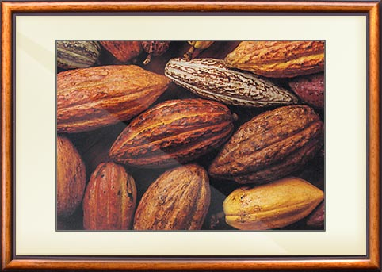

Какао-порошок—продукт, получаемый из частично обезжиренной растертой массы обжаренных ядер какао-бобов в результате тонкого ее измельчения.

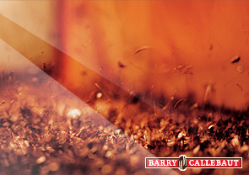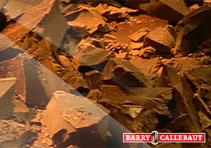

(Какао-крупка) (Какао тертое)

Какао-порошок подразделяют в зависимости от обработки на два вида: препарированный (обработанный щелочами) и непрепарированный. В зависимости от степени отжатия жира от какао-массы какао-порошок подразделяют на жирный (с содержанием жира более 17%) и с пониженным содержанием жира (не менее 14%). Применяют какао-порошок для изготовле­ния напитка в виде водной или водно-молочной тонкодисперсной суспензии.

*Глава 3. Схема производства шоколада.*

Производство шоколада включает следующие операции: приготовление шоколадной массы, ее обработку, формирование изделий, завертка и упаковка.

Шоколадную массу готовят путем смешивания какао тертого, какао-масла и сахарной пудры. Полученную шоколадную массу тщательно растирают, разводят какао-маслом и гомогенизируют. При этом твердые частицы разрушаются и равномерно распределяются в какао-масле. Шоколадную массу для десертного шоколада подвергают коншированию – дополнительной тепловой и механической обработке. В специальных аппаратах шоколадную массу взбалтывают при температуре 45-700С в течение 24-27 часов. Этот процесс влияет на образование более тонкого вкуса и аромата шоколада.

Для производства шоколада и препарированного какао-порошка технологический процесс может быть представлен аппаратурно-технологической схемой [1]. Какао-бобы загружают в приемную воронку нории Шнеком они подаются на весы а затем ленточным конвейером через загрузочную норию — в очистительно-сортировочную машину [2], где отделяются от механических примесей и сортируются по размерам. Затем какао-бобы подаются для термической обработки в шахтную сушилку, которая, кроме зоны обжаривания, имеет и зону охлаждения. Обжаренные и охлажденные какао-бобы из про­межуточного сборника поступают в дробильно-сортировочную машину Здесь они измельчаются и разделяются на какао-крупку и оболочку. Полученная какао-крупка подается в бункер и в раз­мольный агрегат Полученная суспензия (какао тертое) поступает в приемный сборник, откуда насосом перекачивается в сборники на две линии переработки: для получения какао-масла и шоколадной массы.

Конширование шоколада.

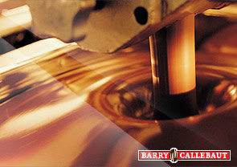

Перед формированием шоколадную массу темперируют, т.е. охлаждают до 320С с определенной скоростью и выдерживают несколько часов при постоянном перемешивании. В результате во всем объеме шоколадной массы равномерно образуются центры кристаллизации устойчивой β-формы какао-масла. На поверхности шоколадных изделий, отформованных без тщательного темперирования, при хранении образуется серый налет. Этот дефект шоколада получил название “жировое поседение”. Он является следствием перехода нестабильных форм какао-масла в стабильную форму, при этом на поверхности шоколада выделяются крупные кристаллы какао-масла.

Для приготовления пористого шоколада используют, как правило, десертные шоколадные массы, обработанные в вакууме при небольшом охлаждении. В результате мельчайшие пузырьки воздуха, находящиеся в шоколадной массе, расширяются и образуется характерная пористая структура, которая фиксируется при охлаждении.

*Глава 4. Виды шоколада.*

Шоколад классифицируется:

а) по форме и размерам;

б) в зависимости от его состава и способа обработки шоколадной массы.

По форме и размерам различают шоколад в плитках 80, 100 г и меньше, шоколадные батоны, фигурной массой до 250 г, шоколадные медали, шоколад узорчатый – плоские рельефные фигуры небольшого размера (обычно входят в конфеты “Шоколадный набор”).

В зависимости от рецептуры и способа обработки шоколад изготавливают:

* обыкновенный с добавлением или без;
* десертный с добавлением или без;
* с начинками;
* диабетический (сахар заменен сорбитом или ксилитом);
* белый.

Обыкновенный шоколад вырабатывается из любых какао-бобов (с преобладанием потребительских), без конширования. Поэтому он обладает более низкими вкусовыми и ароматическими качествами, менее тонкой дисперсностью (92%). Содержание сахара в нем не более 63%.

Обыкновенный шоколад без добавлений – “*Ванильный”, “Дорожный”, “Цирк”, “Карпатский*” и др.

Обыкновенный шоколад с добавлениями вырабатывается в больших количествах и в более широком ассортименте. С сухим молоком готовят сорта *“Сливочный”, “Дюймовочка”, “Любимый”, “Золотая регата”;* с обезжиренным сухим молоком – *“Белоснежка”, “Аленка”;* с сухим молоком и соевой мукой – *“Школьный”;* шоколад с прочими добавлениями (изюм, взорванные крезин и др.) – *“Восторг”, “Пикантный”, “Парус”* (с дробленым орехом), *“Фантазия”* (с крошкой печенья), *“Надежда”, “Улыбка”, “Кофейный аромат”, “Тройка”, “Театральный”.*

Десертный шоколад вырабатывается

только из благородных сортов какао-бобов с длительным коншированием. Поэтому он обладает высокими вкусовыми и ароматическими достоинствами, тонкой дисперсностью (96-97%). Содержание сахара в нем не более 55%.

Десертный шоколад без добавлений изготавливают только из какао-массы и сахара. Это шоколад *“Люкс”, “Золотой ярлык”, “Золотой якорь”, “Москва”, “Прима”,* шоколадные медали, шоколадные фигуры, *“Фаворит”, “Маэстро*”, *“Узорчатый”* и др.

Десертный шоколад с добавлениями, кроме какао-массы содержит разнообразные добавки. Так, в шоколад *“Миньон”* добавляют твердый миндаль, в *“Экстру”* - молоко, *в “Москву”* - молоко и чайный экстракт, в *“Российский”* - спирт, ромовую эссенцию и соль, в *“Олимпийский”* - фруктово-ягодные подварки, сливки, глюкозу, орехи, в *“Бабаевский”* - миндаль, чайный экстракт, коньяк, во “Вдохновение” - дробленые орехи и др.

Пористый шоколад вырабатывается, как правило, из десертной массы путем вакуумирования, обладает повышенной хрупкостью и нежностью, вкус его своеобразный, он хорошо тает во рту.

Пористый без добавлений – *“Пористый Слава”, «Воздушный»;* с добавлениями *– “Конек-Горбунок”, “Петр Великий”, “Садко”, “Ракета”* (сухое молоко) и др.

Шоколад с начинкой вырабатывают. Как правило, из обыкновенной шоколадной массы в виде плиток, батончиков и фигур (ракушки, рожки, подковки и др.). Количество начинки в них от 25 до 50%. Начинки: фруктово-желейные, молочные, помадные, кремовые и др.

Шоколад в порошке вырабатывают из какао тертого, ванилина и сахарной пудры с добавлением и без добавления молочных продуктов. Предназначается он для приготовления напитка путем разведения горячей водой или молоком в соотношении 1:1 или 1:2 (по вкусу).

*Кувертюр* – жидкий шоколад, используется для глазурирования конфет, вафель, зефира. Жира должно быть 34-37%.

Шоколад на заменителях представлен на рынке кондитерскими и сладкими плитками. Кондитерские плитки изготавливаются из тонко измельченной кондитерской массы, получаемой из жиров – заменителей какао-масла (твердых гидрогенизированных растительных жиров) с добавлением или без добавления какао-масла, а также сахара и различных вкусовых и ароматических добавок: яблочный порошок, арахис жареный, кофе и др. Сладкие плитки изготавливаются из массы, получаемой путем переработки сахара и кондитерского жира отечественного производства с различными вкусовыми и ароматическими добавками. Ассортимент – *“Привет”, “Пальма”, “Казино”, “Царь* *Петр”, “Молочный”, соевый* с арахисом, *“Сказка”, “Волшебные”, “Загадочные”.*

Содержание влаги – до 20%, сахара – до 50%, степень измельчения – не менее 90%.

Диабетический шоколад предназначается для больных сахарным диабетом. В нем сахар заменен на сорбит или ксилит – молочный с ксилитом, *“Северное сияние”.*

Шоколадная паста представляет собой однородную тонко измельченную пластическую массу, состоящую из сахара, жира, какао-порошка (не менее 12%) с добавлением вкусовых и ароматических веществ.

*Глава 5. Химический состав.*

*Шоколад* – одно из самых распространенных кондитерских изделий. Он содержит жиры, белки, углеводы, дубильные вещества, алкалоиды кофеин и теобромин. Готовят его на основе какао-продуктов.

В состав какао-порошков входит 14—22% жира, 23—25% бел­ка, 20—25% крахмала, около 6% золы (в обработанном щелочами до 9%).

Плоды какао содержат в среднем 35-50% масла, называемого маслом какао или теоброминовым маслом, 1-4% теобромина, 0,2-,5% кофеина, танины и прочие вещества. Масло какао состоит из глицеридов олеиновой (примерно 35%), стеариновой (35%), пальмитиновой (26%) и линолевой (3%) кислот. Содержание в шоколаде алкалоидов  кофеина и теобромина может достигать 1-1,5% (теобромина – до 0,4%).

Теобромин является одним из двух важных алкалоидов, содержащихся в какао – бобах и переходящих в шоколад. Вместе с кофеином теобромин оказывает возбуждающее действие на нервную и сердечно – сосудистую системы, снижает усталость, повышает работоспособность. Теобромина содержится в какао – бобах от 1 до 3%. В шоколаде его содержание, конечно, меньше, в среднем около 0,4%(т.е. 4000мг на 1 кг продукта). Если же в черном шоколаде теобромин не обнаруживается, значит, его готовили на

заменителях.

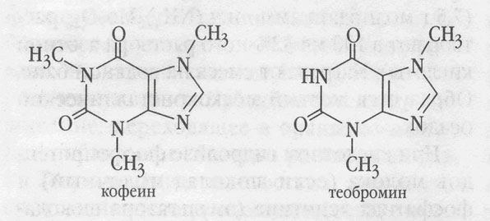

Какао-масло обладает рядом важнейших свойств. В состав его триглицеридов входит много насыщенных жирных кислот (олеиновой, стеариновой, пальмитиновой), что обеспечивает твердую консистенцию какао-масла и возможность формировать на его основе плитки шоколада, а большое количество естественных антиоксидантов обеспечивает длительный срок хранения шоколада.

Содержащиеся в какао-бобах алкалоиды теобролеины и кофеин, ароматические, дубильные и другие вещества играют большую роль в создании специфического вида и аромата шоколада и какао-продуктов.

Для эксперимента мы взяли три различных вида шоколада: «Воздушный»(белый), «Кремлевские забавы»(горький, черный) и «Аленка»(молочный). Рассмотрим их состав и проведем оргоналиптический анализ.

|  |  |  |  |  |  |  |  |  |  |  |  |  |  |  |  |  |  |  |  |  |  |  |  |  |  |  |  |  |
| --- | --- | --- | --- | --- | --- | --- | --- | --- | --- | --- | --- | --- | --- | --- | --- | --- | --- | --- | --- | --- | --- | --- | --- | --- | --- | --- | --- | --- |
| |  |  |  |  | | --- | --- | --- | --- | | название  признаки | «Аленка» | «Кремлевские забавы» | «Воздушный» | | 1. Состав. | Сахар, молоко сухое цельное, какао-масло, какао тертое, эмульгаторы Е 322,Е 476,ароматизатор идентичен натуральному. | Сахар, какао тертое, какао-масло, какао порошок, эмульгатор(лецитин), ароматизатор идентичен натуральному(ванилин). | Сахар, какао-масло, молоко сухое цельное, сыворотка сухая молочная, жир молочный, эмульгаторы(лецитин соевый, Е 476), ароматизатор ванильный идентичен натуральному. | | 2.Оргоналиптический анализ.  А) салистый привкус; | Не имеет привкуса. | Имеет привкус | Имеет привкус | | Б) глянцевый блеск; | Имеет блеск | Имеет блеск | Имеет блеск | | В) скол, как у стекла. | Ровный скол | Ровный скол | Не ровный скол | | 3. массовая доля сахарозы  А) заявленного в составе | 53,5 г | 41,1 г | 62,2г | | Б) полученного рефрактометрическим методом. | 2,2% | 2% | 1% |   Вывод: 1. По результатам оргоналиптического анализа мы можем предположить, что в шоколаде «Воздушный» и «Кремлевские забавы» имеются растительные добавки.2. Рассматривая химический состав разных видов шоколада (молочный, черный, белый), мы пришли к выводу, что у шоколада «Воздушный» заявленные углеводы не совпадают с полученными результатами. А для точного выявления добавления растительных жиров в шоколаде «Кремлевские забавы» нам нужно провести физико-химический анализ. Но в связи с тем, что у нас нет лабораторных условий, мы не можем провести анализ. |

*Глава 6. Вред и польза шоколада.*

На сегодняшний день очень много людей – сластен, которые любят шоколад.  А какое воздействие на организм оказывает он?

Медики провели эксперимент среди людей, страдающих гипертонией. Они ежедневно в течение месяца пили какао и ели шоколад. В конце эксперимента ученые пришли к выводу, давление у больных снизилось, и  риск сердечных приступов у шоколадных лакомок был ниже.  Оказывается, полифенолы, содержащиеся в какао, обладают свойством предотвращать заболевания сердца. Шоколад содержит до 0,6% теобромина – алкалоида, возбуждающего нервную систему, и до 4% щавелевой кислоты, которая не показана при некоторых внутренних болезнях, например связанных с нарушением обмена веществ.

Напомним, что британские ученые еще четыре месяца назад установили, что употребление шоколада благотворно влияет на организм. Было выяснено, что этот продукт препятствует появлению тромбов в крови. Такой же эффект наблюдается при использовании аспирина. Ранее специалисты заявляли о пользе шоколада для сердца.

Как говорит профессор Беккер, две чайные ложки темного шоколада в день достаточно для достижения благоприятного эффекта. Между тем, специалисты говорят, что прием в пищу молочного шоколада, не содержащего много какао, не приносит такой пользы, а даже наоборот, приносит больше вреда, поскольку в нем имеются жир и сахар.

А австралийские учёные из Института уныния и больницы Принца Уэльского провели первое всестороннее исследование влияния шоколада на настроение человека и пришли к выводу, что шоколад не может использоваться в качестве антидепрессанта. Напротив, он может углубить депрессию.

Считается, что в шоколаде, кроме какао, жиров и сахара, нет больше ничего, а тем более нет ничего полезного. Это не так. В некоторых сортах шоколада содержится витаминов группы А и В, железа, кальция и калия больше, чем в яблоке, стаканчике йогурта и ломтике сыра.

Шоколад богат магнием, повышающим настроение: американские ученые открыли, что в нем содержатся химические компоненты, по своему действию напоминающие марихуану. Только для достижения этого эффекта необходимо съесть... 55 плиток. В шоколаде есть кофеин, теобромин и триптофан, а также аминокислота, способствующая выработке серотонина, или гормона счастья.

Приведем еще некоторые данные в пользу употребления шоколада.

Американские медики, изучавшие влияние на организм человека различных продуктов, пришли к выводу, что регулярное употребление шоколада продлевает жизнь. Оказывается, какао-бобы — исходный продукт для приготовления шоколада содержат фенол, способствующий снижению риска инфаркта миокарда. Кроме того, доказано, что потребление шоколада улучшает настроение благодаря психоактивным веществам, также содержащимся в какао-бобах.

Поддерживает иммунитет

Ученые установили, что шоколадный аромат способствует активной выработке секреторного иммуноглобулина А - важного компонента противовирусной защиты.

Спасает от депрессии

Доказано, что шоколад способствует выработке в организме серотонина - гормона счастья, отсутствие которого приводит к длительным депрессиям. Кроме того, благодаря маслу какао у человека вырабатывается фенилэтиламин, относящихся к числу психостимулирующих средств. Эта биохимическая субстанция вырабатывается организмом в состоянии крайней влюбленности и вызывает эйфорию.

.

*Глава 7. Исследование качества шоколада.*

В связи с тем, что нам не были предоставлены условия более хорошие для исследования шоколада, мы смогли провести оргоналиптический и рефрактометрический анализы таких видов шоколада, как молочный шоколад «Аленка», белый, пористый шоколад «Воздушный», черный, горький «Кремлевские забавы».(весь шоколад взят без добавок).

*7.1 Оргоналиптический анализ качества шоколада.*

.Искусственный шоколад «сладкая плитка» представляет собой изделие, в котором содержится гидрожир (а не какао-масло). Его можно отличить по следующим признакам:

- появление салистого привкуса;

- отсутствие глянцевого блеска;

- на разломе нет, характерного для шоколада «скола, как у стекла».

По этим признакам были исследованы белый пористый шоколад *«Воздушный»* (без добавок), молочный – *«Аленка»* (без добавок) и горький – *«Кремлевские забавы»* (без добавок).

|  |  |  |  |
| --- | --- | --- | --- |
| *Признаки* | *«Кремлевские забавы».* | *«Воздушный»* | *«Аленка»* |
| *1. салистый привкус*  *2.глянцевый блеск.*  *3.скол, как у стекла.* | Имеет привкус    Имеет блеск  Ровный скол | Имеет привкус  Имеет блеск  Не ровный скол | Не имеет привкуса  Имеет блеск  Ровный скол. |

Вывод: по результатам исследуемого опыта выяснилось, что «сладкой плиткой» называется *«Воздушный»,* шоколадом– *«Аленка».* А в шоколаде *«Кремлевские забавы»* по результатам оргоналиптического анализа мы допускаем добавление растительных добавок.

*7.2 Рефрактометрический анализ содержания сахарозы в шоколаде*

Для этого опыта были взяты те же самые марки шоколада. (напомним, белый, пористый «Воздушный», молочный «Аленка» и горький, черный «Кремлевские забавы»)

Этот метод применим для объектов кондитерского производства, не содержащих других сахаров, кроме сахарозы и лактозы. Метод основан на оптической активности сахаров (сахарозы и лактозы), которую измеряют на сахариметре.

Навеску объекта исследования 6,5 г (1/4 нормальной навески в 26 г, принятой для сахариметра) берут в стаканчик с точностью ± 0,01 г, растворяют в дистиллированной воде температурой 60-70ºC. Количественно переносят в мерную колбу вместительностью 100 см³. Выдерживают на водной бане температурой 60ºС 15 мин, осветляют, добавляя 15-20см³ 1 н. раствора сульфата цинка (CuSO4) и соответствующее количество 1 н. раствора гидроксида натрия (NaOH) или калия (KOH) и взбалтывают. Колбу с содержимым охлаждают, объем жидкости в колбе доводят дистиллированной водой до метки, тщательно перемешивают и фильтруют в сухую или ополоснутую первой порцией фильтрата колбу. Фильтрат должен быть прозрачен. Им заполняют трубку помещают в сахариметр и снимают показания прибора. Определение повторяют 3 раза и рассчитывают среднее арифметическое значение.

|  |  |  |
| --- | --- | --- |
| Название шоколада. | Показатель преломления | Массовая доля сахарозы (%) |
| «Воздушный» | 1,3348 | 1% |
| «Аленка» | 1,3364 | 2,2% |
| «Кремлевские забавы» | 1,336 | 2% |

После определения массовой доли сахарозы на рефрактометре (%),мы вычисляли массовую долю сахарозы по формуле(указана ниже) и сверяли ее как с нормами ГОСТа, так и с заявленными на этикетке содержание углеводов.

Массовая доля сахарозы.

Массовую долю общего сахара Y’(в %), выраженную в сахарозе, рассчитывают по формуле.

Y′ = 4 aP – 0.22Л.

Где а- показания шкалы сахариметра, %; Р- коэффициент, учитывающий объем нерастворимой части навески в мерной колбе (при содержании сахара в объекте исследования 35-65% может быть принят 0,97); Л- массовая доля лактозы в исследуемом объекте в условном пересчете на сахарозу.

|  |  |  |  |
| --- | --- | --- | --- |
| Название шоколада | Массовая доля сахарозы (%) | Расчетная формула | Массовая доля сахарозы |
| «Воздушный» | 1% | Y′ = 4 aP – 0.22Л. | 25,2 |
| «Аленка» | 2,2% | 55,48 |
| «Кремлевские забавы» | 2% | 50,44 |

Получившиеся результаты были сравнены с заявленным содержанием углеводов на упаковке.

|  |  |  |  |
| --- | --- | --- | --- |
| название | «Аленка» | «Воздушный» | «Кремлевские забавы» |
| А) Массовая доля сахарозы (заявленная на этикетке) | 53,5 г | 62,2 г (в том числе и сахар) | 41,1 г |
| Б) Массовая доля(полученная рефрактометрическим анализом) | 55,48 г | 25,2 г | 50,44 г. |

Заметим, что по нормам ГОСТа и ближе всего к заявленным содержанием углеводов проходит шоколад «Аленка». «Сладкая плитка» «Воздушный» не проходит по заявленному содержанию углеводов в составе, а так же по проведенными нами оргоналиптическго и рефрактометрического анализов.

Заключение. В результате проведенных нами анализов, можно сказать, что не весь ассортимент шоколада проходит по нормам ГОСТа. А так же не всегда совпадает заявленное содержание массовой доли сахарозы с, на самом деле присутствующем в нем сахара. В результате всей проделанной нами работы можно сделать вывод (по тем видам шоколада, которое мы исследовали):

«Аленка»: производство фабрики «Красный Октябрь» мы можем смело называть «шоколадом», а так же содержание в нем сахарозы совпадает с нормами ГОСТа и с результатами наших экспериментов.

«Воздушный»: производство фабрики «Крафт Фудс Рус» как не является «шоколадом»,(а является «сладкой плиткой»), так и не проходит по нормам ГОСТа. Так же содержание в нем сахарозы не совпадает с нашими результатами.

«Кремлевские забавы»: по проведенному нами оргоналиптическому анализу, мы затрудняемся определить содержание в нем как растительных добавок, так и содержание сахарозы.

Список литературы:

А.Я Олейникова, Г.О. Магамедов, Т.М. Мирошенкова «Практикум технологии кондитерских изделий»,2005год;

А.И. Драгилев, И.С Лурье «Технология кондитерских изделий»,2003 год;

Г.А. Маршалкин , А.И. Драгилев «Основы кондитерского производства»,2005 год.

Приложения:

Приложение 1

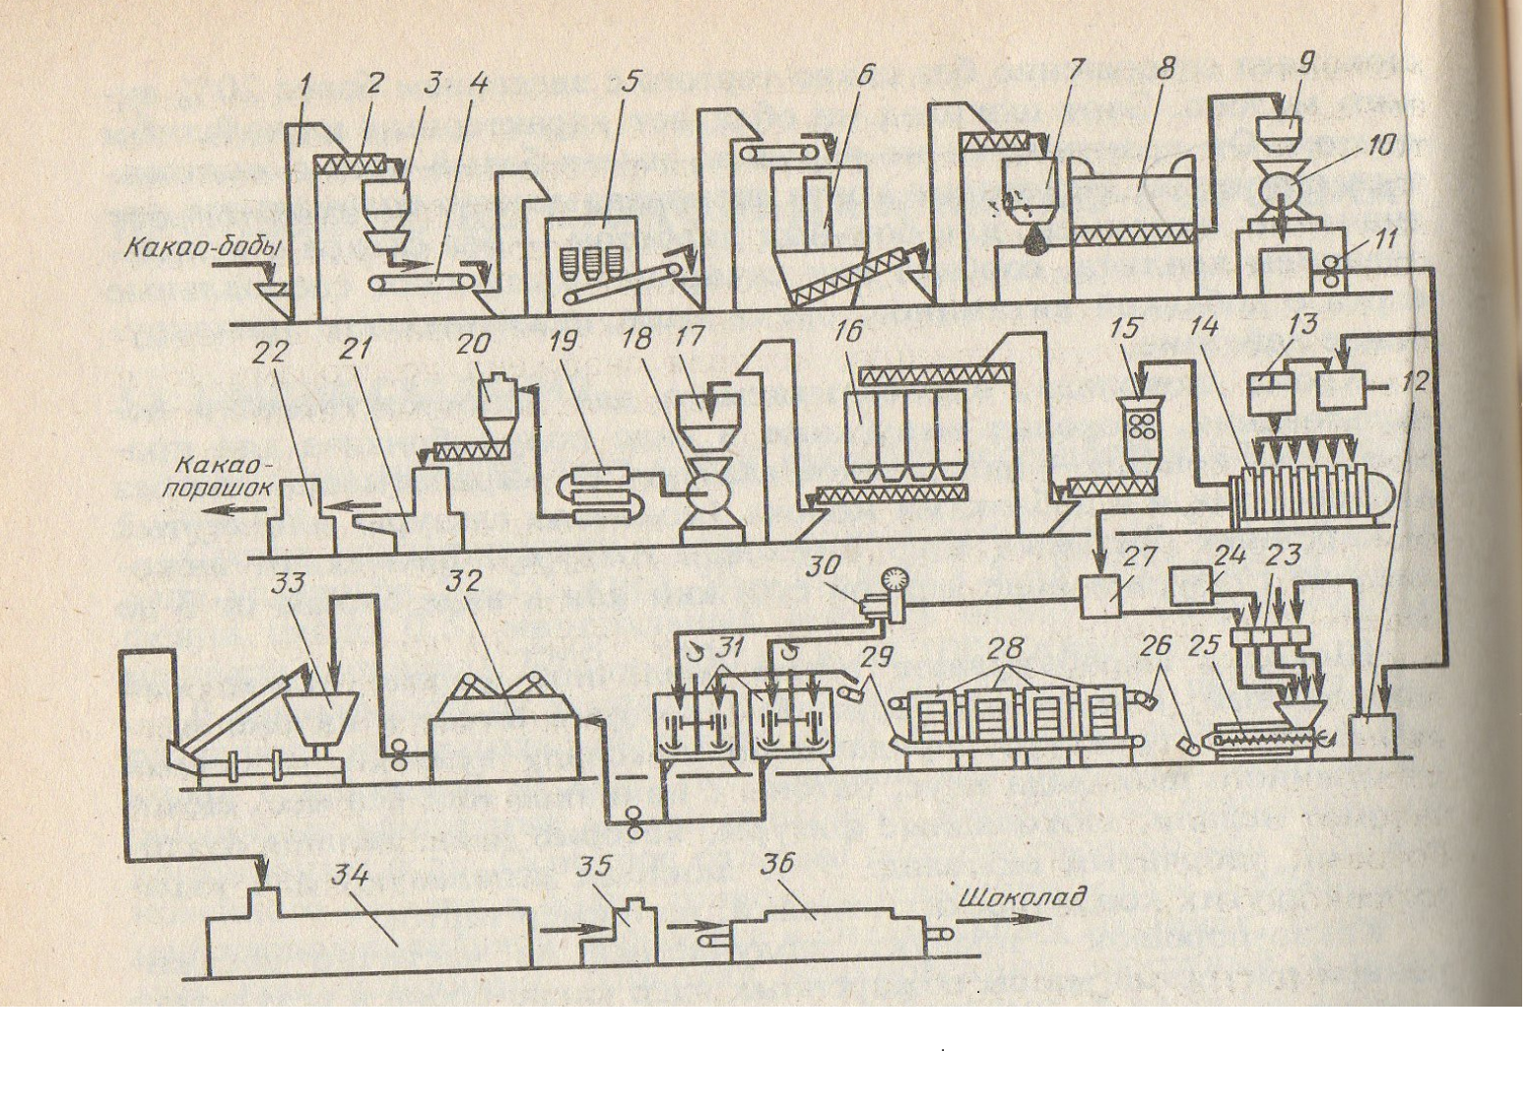

Аппаратурно-технологическая схема производства шоколада и какао-порошка .

Приложение 2

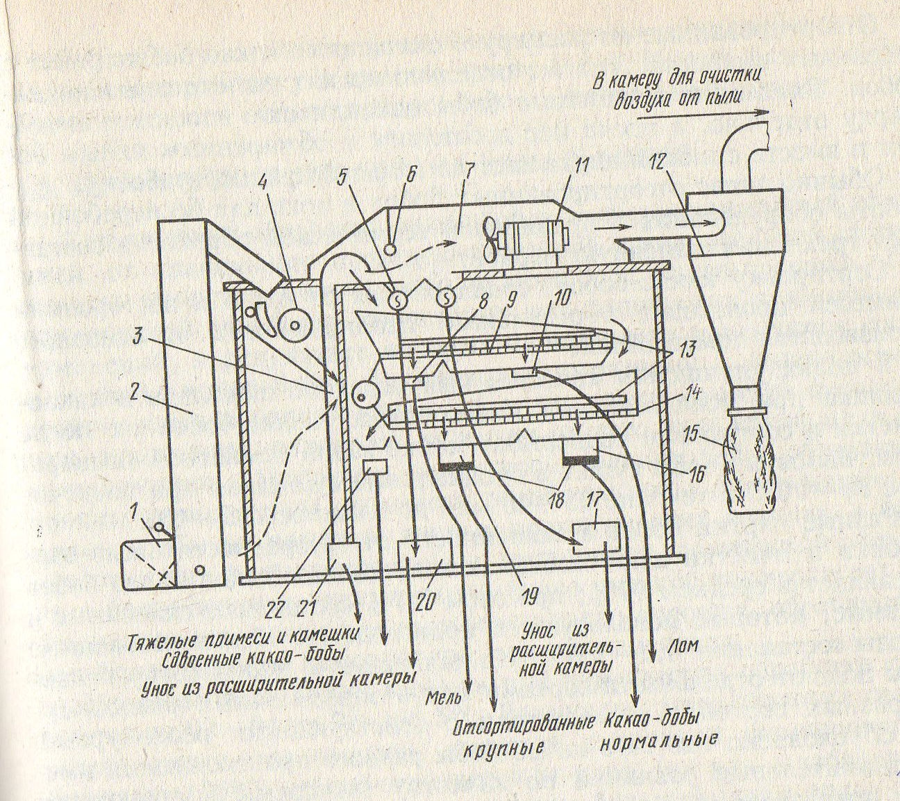

Схема работы очистительно-сортировочной машины.

Введение.

Исследовательская работа по качеству шоколада заинтересовала нас, так как употребление шоколада в наше время очень высоко, и мы решили провести анализ употребляемой нами сладости. Чаще всего мы не задумываемся, какой шоколад употребляем и не всегда бывает, что состав соответствует нормам ГОСТа. И нашей целью является исследование шоколада различного вида и получившиеся результаты сверить с нормами ГОСТа. Так же перед нами стоит задача узнать сырье, используемое для шоколада, его химический состав, производство шоколада, а так же его воздействие на человеческий организм.